Министерство образования Республики Беларусь
Учреждение образования
«Брестский государственный технический университет»
Кафедра ИИТ

Лабораторная работа №3
за 1 семестр
По дисциплине: «МиАПР»
Тема: «Нелинейные ИНС в задачах прогнозирования»

Выполнил:
Студент 2 курса
Группы ПО-4(1)
Прокопюк Н.О.
Проверил:
Крощенко А.А.

Брест 2020
Ход работы

Цель работы: изучить обучение и функционирование нелинейной ИНС при решении задач прогнозирования.

Вариант: 7

Задание: Написать на любом ЯВУ программу моделирования прогнозирующей нелинейной ИНС. Для прогнозирования использовать многослойную ИНС с одним скрытым слоем. В качестве функций активации для скрытого слоя использовать сигмоидную функцию, для выходного - линейную.

Функция для тестирования:

Данные по варианту:
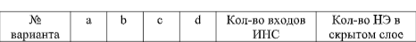

Исходный код программы:

import numpy as np

def func(x):
a = 0.3
b = 0.1
c = 0.06
d = 0.1
step = 0.3
return a * np.cos(b * x * step) + c * np.sin(d * x * step)

def activation(x):
return np.tanh(x)

def derivative(x):
return 1 - (activation(x) ** 2)

def error(y,Y):
return np.mean((y - Y) ** 2)

def training(inputs,predict,weights_hidden,weights_input):
learning_rate = 0.5 # скорость обучения

inputs_hidden = np.dot(weights_hidden,inputs)
outputs_hidden = activation_mapper(inputs_hidden)

inputs_input = np.dot(weights_input,outputs_hidden)
outputs_input = activation(inputs_input)

error_input = np.array([outputs_input[0] - predict])
gradient_input = derivative(outputs_input[0])
delta_input = error_input * gradient_input
weights_input -= learning_rate * np.dot(delta_input,outputs_hidden.reshape(1,len(outputs_hidden)))

error_hidden = delta_input * weights_input
gradient_hidden = derivative(outputs_hidden)
delta_hidden = error_hidden * gradient_hidden
weights_hidden -= learning_rate * np.dot(inputs.reshape(len(inputs),1),delta_hidden).T

return weights_hidden,weights_input

def prediction(inputs,weights_hidden,weights_input):
inputs_hidden = np.dot(weights_hidden,inputs)
outputs_hidden = activation_mapper(inputs_hidden)

inputs_input = np.dot(weights_input,outputs_hidden)
outputs_input = activation(inputs_input)

return outputs_input

activation_mapper = np.vectorize(activation)

learning = []
predictions = []
epoch = 0
epoch_maximum = 1000
error_minimum = 1e-5
n_input = 6
n_hidden = 2
n_train = 30
n_predict = 15
param = 0
w_hidden = np.random.normal(0.0,2 ** -0.5,(n_hidden,n_input))
w_input = np.random.normal(0.0,1,(1,n_hidden))

for i in range(n_train):
inp, com = [], []
for j in range(n_input):
inp.append(func(param))
param += 1
com.append(inp)
com.append(func(param))
learning.append(tuple(com))

while True:
inputs, predicts = [], []
for sample,predict in learning:
w_hidden,w_input = training(np.array(sample),predict,w_hidden,w_input)
inputs.append(np.array(sample))
predicts.append(np.array(predict))
error_learning = error(prediction(np.array(inputs).T,w_hidden,w_input),np.array(predicts))
epoch += 1
if error_learning <= error_minimum or epoch > epoch_maximum:
break

print("Ошибка: {}, Эпохи: {}".format(str(error_learning),str(epoch)))

for i in range(n_train,n_train + n_predict):
inp, com = [], []
for j in range(n_input):
inp.append(func(param))
param += 1
com.append(inp)
com.append(func(param))
predictions.append(tuple(com))

print("\nОБУЧЕНИЕ:")
for sample,predict in learning:
output = prediction(sample,w_hidden,w_input)
print("прогноз: {:<20} эталон: {:<30} отклонение: {:<20}".format(str(output),str(np.array(predict)),str(output - predict)))

print("\nПРОГНОЗИРОВАНИЕ:")
for sample,predict in predictions:
output = prediction(sample,w_hidden,w_input)
print("прогноз: {:<20} эталон: {:<30} отклонение: {:<20}".format(str(output),str(np.array(predict)),str(output — predict)))

Результат выполнения программы:

Обучение:
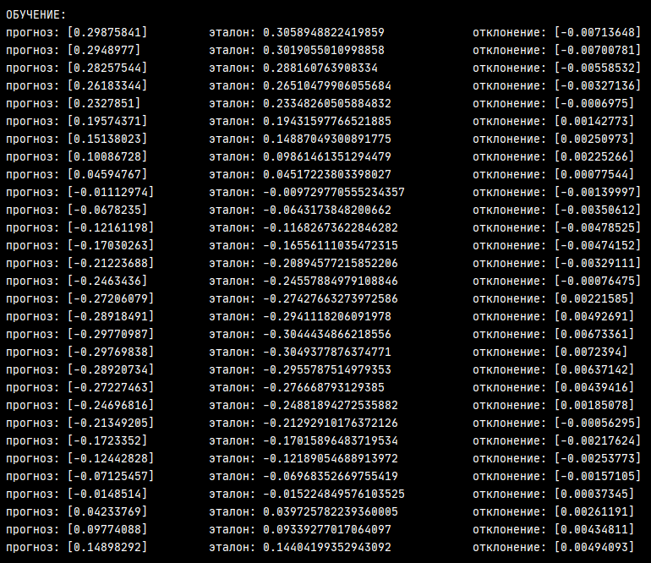

Прогнозирование:

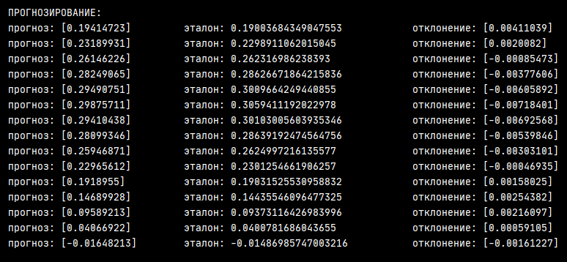
Эпохи:

Вывод: в ходе работы разработал нелинейную ИНС для задач прогнозирования.

